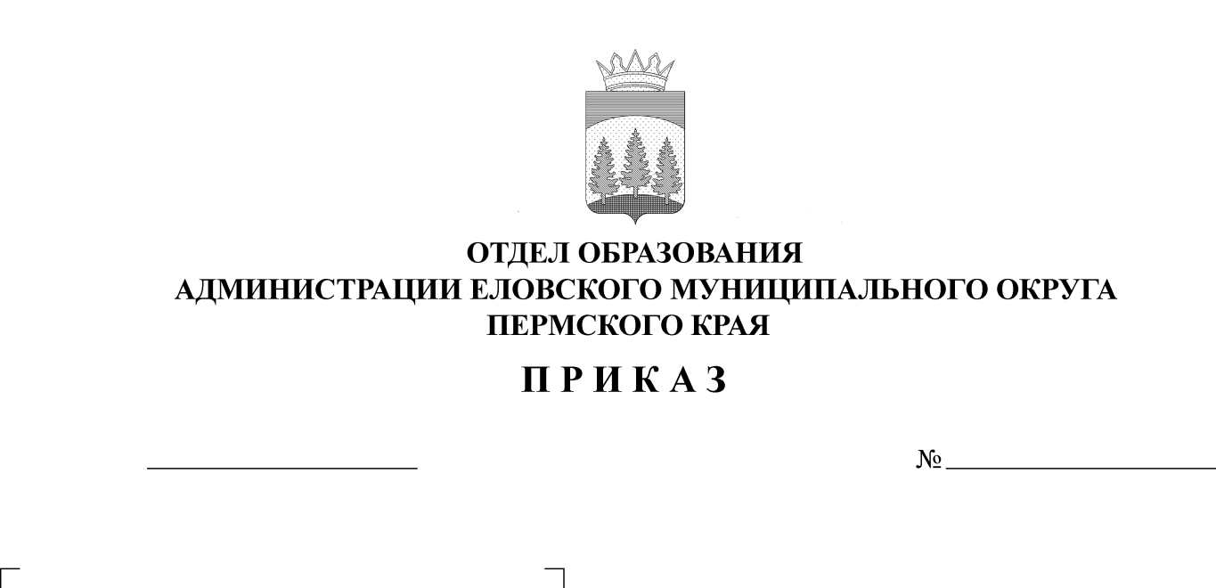
О проведении муниципального
101
02.04.2024
отборочного этапа Всероссийской
военно-патриотической игры «Зарница 2.0

В рамках реализации государственной программы «Патриотическое воспитание граждан Российской Федерации на 2021-2024 гг.», с целью патриотического воспитания обучающихся, подготовке их к военной службе и в соответствии с планом работы отдела образования
ПРИКАЗЫВАЮ:
1. Провести 25 апреля 2024 г. в рамках окружной спартакиады школьников муниципальный отборочный этапа Всероссийской военно-патриотической игры «Зарница 2.0».
2. Утвердить прилагаемые:
2.1. Положение о проведении военно-патриотической игры «Зарница 2.0» для старшей возрастной категории (14-17 лет);
2.2. Положение о проведении военно-патриотической игры «Зарница 2.0» для младшей возрастной категории (8-10 лет);
2.3. Состав оргкомитета по проведению игры:
Пономарева В.Н., заведующий Отделом образования;
Носкова Е.А., директор МБУ ДО «ЦДТ с. Елово»;
Масленникова Т.А., педагог организатор МБУ ДО «ЦДТ с. Елово»;
Чикулаев О.А., педагог дополнительного образования МБУ ДО «ЦДТ с. Елово»;
Кужлева Т.Н., методист МБУ ДО «ЦДТ с. Елово»;
Смирнова Л.М., педагог дополнительного образования МБУ ДО «ЦДТ с. Елово».
4. Руководителям образовательных учреждений:
4.1. назначить ответственных за подготовку команд;
4.2. привлечь учителей - предметников и других специалистов для более качественной подготовки учащихся к игре;
4.3. обеспечить явку команд на игру.
5. Директору МОУ «Еловская средняя общеобразовательная школа» Пьяновой Л.В. предоставить спортивный зал и стадион для проведения соревнований.
6. Контроль исполнения приказа возложить на Носкову Е.А., директора МБУ ДО «Центр детского творчества с. Елово».

Заведующий В.Н. Пономарева
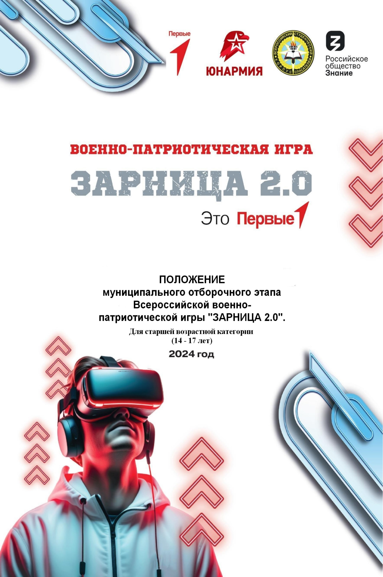



Муниципальный отборочный этап Всероссийской военно-патриотической игры «Зарница 2.0» для старшей (14-17 лет) возрастной категории

Муниципальный отборочный этап (далее -состязания) для старшей возрастной категории состоят из 7 основных состязаний для каждого этапа («Знание отечественной истории», «Общевойсковая грамотность», «Спортивная подготовка», «Строевая подготовка», «Первая помощь», «Основы радиационной, химической и биологической защиты» и «Военизированная полоса препятствий») и дополнительной тактической игры на местности, которая проводится по решению штаба этапа.
Итоговые баллы в общем зачете этапа распределяются следующим образом:
1 место = количество отрядов этапа + 3балла;
2 место = 1 место - 3 балла;
3 место = 2 место - 2 балла;
4 место = 3 место - 2 балла;
5 место = 4 место - 1 балл;
6 место = 5 место - 1 балл (и так далее).
Победителем этапа считается отряд, победивший в наибольшем количестве состязаний – набравший наибольшее количество баллов.
*Если штаб этапа решает проводить игру на местности, то по решению штаба этапа отряды-победители получают дополнительно к общему зачету:
- место = 2 балла;
- место = 1 балл.
Если штаб этапа не проводит игру на местности, то она не учитывается в балльном рейтинге этапа, это состязание вне конкурса.

*Дополнительный вариант системы оценки:
В каждом состязании определяются места от 1 до 10 (если количество отрядов в данном этапе равно 10). Затем все места складываются, а побеждает отряд, набравший наименьшую сумму наименьшую сумму мест.

Отрядное состязание «Знание отечественной истории»
(Основы российской государственности и военной истории)

Состязание проводится в формате викторины и предполагает выполнение каждым членом отряда тестовых заданий по знанию военной истории и основам российской государственности. Проведение тестирования:

Время на выполнение заданий не более 45 минут:
- 10 минут инструктаж и раздача бланков с заданиями;
- 30 минут прохождение тестовых испытаний;
- 5 минут сбор заполненных бланков.

Тестовая часть состоит из 2-х блоков:
Блок № 1. «Отечественная история»;
Блок № 2. «Основы российской государственности».

Во время конкурсного испытания запрещается:
- использование смартфонов и иных средств связи с выходом в сеть Интернет;
- обсуждение вопросов с другими участниками;
- использование литературы и иных справочных материалов;
- участие руководителей и тренеров отряда не допускается.

В случае нарушения правил результаты теста нарушившего дисциплину участника аннулируются и не идут в зачет отряда.
Результаты ответов на задание теста оценивается: за каждый правильный ответ –1 балл; за неправильный ответ или пропуск в задании – 0 баллов. Сумма индивидуальных баллов, полученных за правильное выполнение задания, суммируется. Победителем в конкурсе считается отряд, набравший наибольшее количество баллов. Регламент конкурсного испытания несет рекомендательный характер. Штабы имеют право вносить изменения в зависимости от имеющейся базы и перечня материально-технического обеспечения.

Максимальное количество баллов:
Муниципальный (старшая возрастная категория): 37 баллов (суммируются оба блока).
Состязание проводится в формате викторины и предполагает выполнение каждым членом отряда тестовых заданий по общевойсковой грамотности.
Время на выполнение заданий не более 20 минут на отборочном этапе и не более 45 минут на муниципальном этапе.
Во время конкурсного испытания запрещается:
- использование смартфонов и иных средств связи с выходом в сеть Интернет;
- обсуждение вопросов с другими участниками;
- использование литературы и иных справочных материалов;
- участие руководителей и тренеров отряда не допускается.
В случае нарушения правил результаты теста нарушившего дисциплину участника аннулируются и не идут в зачет отряда.
Результаты ответов на задание теста оценивается: за каждый правильный ответ – 1 балл; за неправильный ответ или пропуск в задании – 0 баллов. Индивидуальные баллы, полученные за правильное выполнение задания, суммируются.
Максимальное количество баллов для отборочного этапа: 12 баллов.
Максимальное количество баллов для муниципального этапа: 75 баллов (все блоки суммируются).
Победителем в конкурсе считается отряд, набравший наибольшее количество баллов.

Задание № 3
5 минут на прохождение, пронумеруй название деталей АК–74М
Устройство АК–74М
- Ствол со ствольной коробкой, с ударно-спусковым механизмом, прицельным приспособлением, прикладом и пистолетной рукояткой.
- Дульный тормоз-компенсатор.
- Крышка ствольной коробки.
- Возвратный механизм.
- Затворная рама с газовым поршнем.
- Затвор.
- Газовая трубка со ствольной накладкой.
- Шомпол.
- Цевьё.
- Магазин.
- Пенал с принадлежностями для чистки.

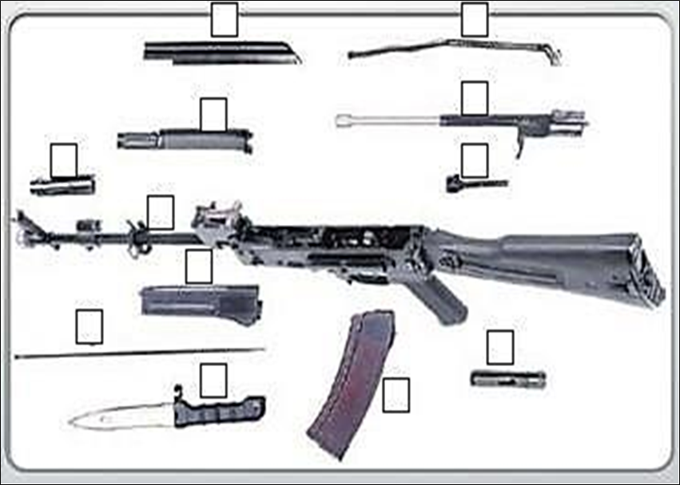


Задание № 4 «Погоны и звания»
10 минут на прохождение, впиши цифру в соответствии со званием из таблицы
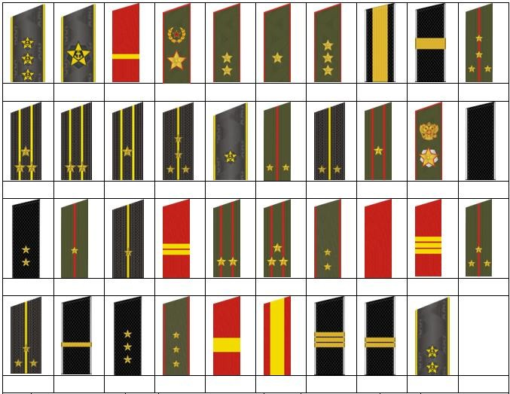
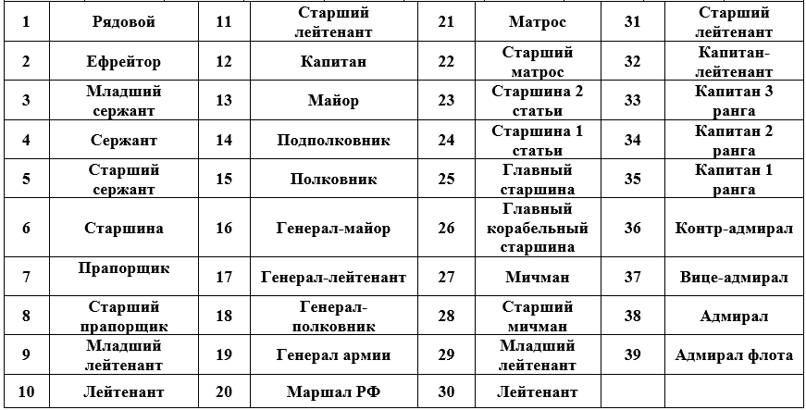

Сводная отрядная ведомость старшей возрастной категории
Спортивная подготовка
В перечень состязаний по спортивной подготовке для старшей возрастной группы входят:
- Бег на 60 м (для старшей возрастной категории, юноши и девушки);
- Бег на 1000 м (юноши и девушки);
- Подтягивание на высокой перекладине (юноши);
- Сгибание и разгибание рук в упоре лежа на полу (девушки);
- Прыжок в длину с места (для средней и старшей возрастных категорий, юноши и девушки);
- Поднимание туловища из положения лежа на спине (юноши и девушки).

Система оценивания:
Общекомандные результаты подводятся по сумме результатов испытаний.
В состязаниях «на время» суммируется время каждого участника отряда, полученная сумма сравнивается с суммами других отрядов. Побеждает та команда, кто за наименьшее время справился с состязанием.
В состязаниях, где результатом будет количество повторений, побеждает команда, в сумме набравшая большее количество.

Бег на 60 м для старшей возрастной категории
Упражнение выполняется с высокого или низкого старта, проводится на любой ровной местности. Каждый участник должен бежать по отдельной дорожке шириной 1,25 м. Ширина стартовой линии (50 мм) входит в размер дистанции, ширина финишной линии не входит.
При команде «На старт!» участники занимают места у стартовой линии. По команде «Внимание!» они готовятся к старту и должны прекратить всякое движение.
После свистка координатора старта или команды «Марш!» участники начинают бег.
Окончание дистанции фиксируется в момент, когда участник «касается» туловищем воображаемой плоскости.
В перечень состязаний по спортивной подготовке для старшей возрастной группы входят:
- Бег на 60 м (для старшей возрастной категории, юноши и девушки);
- Бег на 1000 м (юноши и девушки);
- Подтягивание на высокой перекладине (юноши);
- Сгибание и разгибание рук в упоре лежа на полу (девушки);
- Прыжок в длину с места (для средней и старшей возрастных категорий, юноши и девушки);
- Поднимание туловища из положения лежа на спине (юноши и девушки).

Система оценивания:
Общекомандные результаты подводятся по сумме результатов испытаний.
В состязаниях «на время» суммируется время каждого участника отряда, полученная сумма сравнивается с суммами других отрядов. Побеждает та команда, кто за наименьшее время справился с состязанием.
В состязаниях, где результатом будет количество повторений, побеждает команда, в сумме набравшая большее количество.

Бег 1000 м для старшей возрастной категории
Бег проводится по беговой дорожке стадиона или любой ровной местности. Испытание выполняется из положения высокого старта. Группа участников выстраивается за 3 метра до стартовой линии. Помощник координатора старта называет участника, тот называет свой номер.
По команде «На старт!» участники занимают свои места перед линией старта. После свистка координатора старта или команды «Марш!» они начинают бег.
При беге участникам запрещается наступать на линию бровки с левой стороны, что приведет к сокращению дистанции.
Результат фиксируется хронометром в минутах и секундах с точностью до 0,1 сек.

Подтягивание на перекладине (юноши)
Подтягивание на перекладине оценивается по количеству подтягиваний. Состязание выполняется из виса на прямых руках хватом сверху (положение виса фиксируется 1 – 2 секунды), при подтягивании подбородок должен быть выше перекладины, допускается отклонение тела от неподвижного положения, запрещается выполнение движений рывком, махом и хлестовые движения ногами.

Подтягивание на низкой перекладине (девушки)
Подтягивание на низкой перекладине выполняется из исходного положения: вис лежа лицом вверх хватом сверху, руки на ширине плеч, голова, туловище и ноги составляют прямую линию, стопы вместе, пятки могут упираться в опору высотой до 4 см.
Для того, чтобы занять исходное положение, участница подходит к перекладине, берется за гриф хватом сверху, приседает под гриф и, держа голову прямо, ставит подбородок на гриф перекладины. После чего, не разгибая рук и не отрывая подбородка от перекладины, шагая вперед, выпрямляется так, чтобы голова, туловище и ноги составляли прямую линию. Помощник судьи подставляет опору под ноги участнице. После этого участница выпрямляет руки и занимает исходное положение.
Из исходного положения участница подтягивается до пересечения подбородком грифа перекладины, возвращается в исходное положение, зафиксировав его на 1 секунду и продолжает выполнение испытания.
Засчитывается количество правильно выполненных подтягиваний, фиксируемых счетом судьи вслух.

Сгибание и разгибание рук в упоре лежа на полу
Сгибание и разгибание рук в упоре лежа выполняется из исходного положения: упор лежа на полу, руки на ширине плеч, кисти вперед, локти разведены не более чем на 45 градусов относительно туловища, плечи, туловище и ноги составляют прямую линию. Стопы упираются в пол без опоры. Засчитывается количество правильно выполненных циклов, состоящих из сгибаний и разгибаний рук, фиксируемых счетом судьи вслух или с использованием специальных приспособлений (электронных контактных платформ). Сгибая руки, необходимо коснуться грудью пола или контактной платформы высотой 5 см, затем, разгибая руки, вернуться в исходное положение и, зафиксировав его на 0,5 сек, продолжить выполнение испытания.

При сгибании-разгибании рук участнику необходимо:
- Из исходного положения, согнув руки, прикоснуться грудью к контактной платформе или опустить тело, пока угол сгиба рук в локтях не составит 90 градусов;
- Разогнув руки, вернуться в исходное положение;
- Зафиксировать на 0,5 сек видимое для судьи исходное положение;
- Услышав команду старшего судьи «Есть!», продолжить выполнение упражнения;
- Услышав команду старшего судьи «Нет!», зафиксировать на 0,5 сек видимое для судей исходное положение, и после того, как названы кратко ошибка и предыдущий счет, продолжить выполнение упражнения.
При выполнении упражнения плечи, туловище и ноги должны постоянно составлять прямую линию.
При выполнении упражнения запрещено:
- Задерживаться с принятием исходного положения после команды
«Начинайте!»;
- Во время отдыха нарушать исходное положение;
- Создавать упоры для ног;
- Касаться бедрами пола;
- Разводить локти относительно осевой линии туловища более чем по 45 градусов;
- Делать «рывки» и «волны» головой, плечами, туловищем;
- Останавливаться во время выполнения очередного сгибания- разгибания рук;
- Касаться платформы грудью более 1 сек. Участник имеет право:
- Выполнять сгибание-разгибание рук с ускорением или замедлением;
- Отдыхать в исходном положении.
Каждое правильно выполненное сгибание-разгибание рук отмечается командой «Есть!», подаваемой старшим судьей после фиксации на 0,5 сек исходного положения. Команда «Есть!» является одновременно разрешением продолжить выполнение упражнения и сопровождается объявлением количества засчитанных сгибаний-разгибаний рук судьей-счетчиком.
Старший судья имеет право задержать команду «Есть!», если он убежден, что участник не зафиксировал на 0,5 сек исходное положение. При нарушении участником правил выполнения упражнения старший судья немедленно командует «Нет!» и после фиксации исходного положения кратко называет ошибку, а судья-счетчик объявляет предыдущий счет. При совершении ошибки начало объявления предыдущего счета является разрешением продолжать выполнение упражнения.
Судья-счетчик имеет право задержать «предыдущий счет», если он убежден, что участник не зафиксировал на 0,5 сек исходное положение. За нарушение исходного положения во время отдыха перед выполнением очередного сгибания-разгибания рук участнику не засчитывается одно очередное правильно выполненное сгибание-разгибание рук.
Судья-хронометрист информирует об истечении времени подготовки к выполнению упражнения командами: «Прошло 30 секунд!», «Минута!». Если выполнение упражнения прекращено до истечения контрольного времени, судья-хронометрист останавливает секундомер по команде старшего судьи «Закончил!» и объявляет время.
Судья-хронометрист по команде «Можно!», включив секундомер, поминутно сообщает о текущем времени выполнения упражнения.
В последнюю минуту контрольного времени судья-хронометрист информирует «Осталась 1 минута!», «Осталось 30 секунд!», «Осталось 15 секунд!», «5, 4, 3, 2, 1, Время!» и одновременно останавливает секундомер. После команды «Время!» старший судья командует «Закончил!» и называет количество засчитанных сгибаний-разгибаний рук. Если участник не успел в контрольное время зафиксировать последнее правильно выполненное движение до начала команды «Есть!», движение не засчитывается.

Прыжок в длину с места
Участник принимает исходное положение: ноги на ширине плеч, ступни параллельно, носки ног перед линией отталкивания. Одновременным толчком двух ног выполняется прыжок вперед. Допускаются махи руками. Измерение производится по перпендикулярной прямой от места отталкивания до ближайшего следа, оставленного любой частью тела участника. Участнику предоставляется три попытки. В зачет идет лучший результат. Участник имеет право: при подготовке и выполнении прыжка производить маховые движения руками; использовать все время (1 минуту), отведенное на подготовку и выполнение прыжка.

Поднимание туловища из положения лежа на спине (количество раз за 1 мин)

Поднимание туловища из положения лежа на спине выполняется из исходного положения: лежа на спине, на гимнастическом мате, руки за головой «в замок», лопатки касаются мата, ноги согнуты в коленях под прямым углом, ступни прижаты партнером к полу. Участник выполняет максимальное количество подниманий туловища за 1 минуту, касаясь локтями бедер (коленей), с последующим возвратом в исходное положение. Засчитывается количество правильно выполненных подниманий туловища.
Испытание выполняется парно. Поочередно один из партнеров выполняет испытание, другой удерживает его ноги за ступни и (или) голени. При наличии специализированного лицензионного оборудования для выполнения нормативов испытаний комплекса ГТО, удержание ног может осуществляться участником в специальном пазе спортивного снаряда самостоятельно.
Ошибки, при которых выполнение не засчитывается:
- Отсутствие касания локтями бедер (коленей);
- Отсутствие касания лопатками мата;
- Размыкание пальцев рук «из замка»;
- Смещение таза (поднимание таза);
- Изменение прямого угла согнутых ног.

Отрядное состязание «Строевая подготовка»
Материально-техническое обеспечение, необходимое для проведения состязания: аптечка первой помощи на отряд.
Состязание по строевой подготовке проводит старший судья, помощник старшего судьи, судейская коллегия и волонтер – секретарь.
Все строевые приемы, включенные в программу состязания, выполняются в соответствии со Строевым Уставом Вооруженных Сил Российской Федерации, утвержденным приказом Министра обороны Российской Федерации от 11 марта 2006 г. № 111 (далее – Устав). На каждом этапе отделению отводится контрольное время до 5 минут. Каждый элемент (прием) программы оценивается по 3-х балльной системе:
«3» – прием выполнен в строгом соответствии с требованиями Устава;
«2» – прием выполнен в строгом соответствии с требованиями Устава, но при этом была допущена одна ошибка;
«1» – прием выполнен в соответствии с требованиями Устава, но при этом были допущены две ошибки;
«0» – прием пропущен, либо выполнен не в соответствии с требованиями Устава, или при его выполнении допущено три ошибки и более.
Победителем в конкурсе считается отряд, набравший наибольшее количество баллов на всех площадках.
Максимальное количество баллов: 105 баллов.

Регламент проведения состязания «Строевая подготовка»

В состязании принимает участие отряд в полном составе без использования макетов стрелкового и иного вооружения. Форма одежды парадная (опрятная) по возможности с головными уборами, символикой отряда или образовательной организации. Проводится поэтапно на трех площадках.

Площадка № 1 – Действия в составе отряда на месте
Доклад командира отряда судье о готовности к смотру, ответ на приветствие, осмотр внешнего вида участников (единообразие одежды, опрятность), повороты на месте в составе отряда, выполнение команд:
«Становись», «Заправиться» «Равняйсь», «Смирно», «Вольно», «Разойдись», расчет на «первый»-«второй», перестроение из одношереножного строя в двухшереножный, расчет по порядку в отряде, повороты на месте, размыкание и смыкание отряда на месте, дисциплина строя.

Площадка № 2 – Действия в составе отряда в движении
Движение строевым шагом, изменение направления движения, повороты в движении, выполнение воинского приветствия в движении, ответ на приветствие, остановка отряда по команде «Стой».

Площадка № 3 – Одиночная строевая подготовка
Судейский состав определяет по два представителя от отряда, которые по командам командира отряда выполняют строевые приемы: выход из строя, подход/отход к начальнику, повороты на месте, движение строевым шагом, повороты в движении, выполнение воинского приветствия (начальник слева и справа), возвращение в строй.

Отрядное состязание «Первая помощь»

Отряды получают ситуационную практическую задачу, которую
необходимо решить за ограниченный период времени.
Контрольное время выполнения состязания – 5 минут.
Если участники не укладываются в контрольное время, то получают 0 баллов.
Материально-техническое обеспечение, необходимое для проведения состязания:
  - Аптечка первой помощи на отряд;
  - Манекен для отработки СЛР (для муниципального этапа);
  - Ручной аппарат ИВЛ (мешок АМБУ) (для муниципального этапа). Состязание проводит старший судья, судья-хронометрист и волонтер – секретарь. Правильность выполнения задачи оценивается старшим судьей состязания и вносится в сводную ведомость.

Система оценивания:
Участники оцениваются согласно таблицам, за разные аспекты участник может получить или 5, или 10 баллов. За отсутствие аспекта участник получает 0 баллов.
Максимальное количество баллов:
Отборочный (средняя возрастная категория): 70 баллов. Отборочный (старшая возрастная категория): 120 баллов.
Муниципальный (средняя возрастная категория): 190 баллов (суммируются оба блока).
Муниципальный (старшая возрастная категория): 185 баллов (суммируются оба блока).

Старшая возрастная категория

Ситуация:
В результате сильного урагана, молния попала в стоящего под деревом человека. Вследствие удара у пострадавшего произошла остановка дыхания.
Время прибытия скорой помощи на место – 5 минут.

Задание:
Оказать первую помощь пострадавшему.

Алгоритм решения практической задачи:

  - После обнаружения пострадавшего необходимо оценить безопасность.
Безопасность оценивается на наличие угрожающих факторов как для нас, так и для пострадавшего.
  - Проверить наличие сознания у пострадавшего.
Для проверки сознания необходимо подойти и аккуратно потормошить пострадавшего за плечи, громко спросив: «Что с Вами?», «Нужна ли Вам помощь?».
  - Определить наличие дыхания.
Для этого следует одну руку положить на лоб пострадавшего, двумя пальцами другой руки взять за подбородок и запрокинуть голову, наклониться щекой и ухом ко рту и носу пострадавшего и в течение не более чем 10 сек слушать нормальное дыхание, почувствовать его своей щекой и посмотреть на движения грудной клетки.
Отсутствие признаков сознания и нормального дыхания определяет необходимость проведения сердечно-легочной реанимации и вызова скорой медицинской помощи.
  - Необходимо организовать вызов скорой медицинской помощи и приступить к первому этапу базовой сердечно-легочной реанимации: надавливаниям на грудину пострадавшего.
  - При этом основание ладони помещается на середину грудной клетки пострадавшего, кисти рук берутся в замок, руки выпрямляются в локтевых суставах.
  - Надавливания на грудину осуществляются на твердой ровной поверхности на глубину 5 - 6 сантиметров с частотой 100 - 120 в минуту перпендикулярно плоскости грудины.
  - После надавливаний на грудину необходимо осуществить вдохи искусственного дыхания с помощью мешка АМБУ.
  - После этого, продолжая поддерживать проходимость дыхательных путей, необходимо дать пострадавшему совершить пассивный выдох, после чего повторить вдох искусственного дыхания.
  - Далее следует продолжить реанимационные мероприятия, чередуя 30 надавливаний на грудину с двумя вдохами искусственного дыхания.
  - Реанимационные мероприятия необходимо продолжать до прибытия бригады скорой медицинской помощи.
  - Передать пострадавшего бригаде скорой помощи.

Таблица оценивания состязания
№ п/п | Аспект | Балл
1. | Перед выполнением задания участники убедились, что рабочая зона безопасна | 10
2. | Перед началом СЛР проверено сознание пострадавшего (голосовое, тактильное воздействие без нажатий на болевые точки) | 5
3. | Голова запрокинута, подбородок приподнят/выдвинут (согласно рекомендациям НСР) | 5
4. | Перед началом СЛР проверено дыхание пострадавшего | 5
5. | Проверка дыхания проводилась  в течении 10 сек с обязательным визуальным контролем грудной клетки | 5
6 | При проверке дыхания голова пострадавшего была запрокинута | 5
7 | Осуществлен вызов скорой помощи | 10
8 | Пострадавший освобожден  от элементов сдавливания грудной клетки (расстегнута куртка) | 5
9 | Правильный алгоритм действий при непрямом массаже сердца  (30 компрессий, согласно рекомендациям НСР) | 5
10 | Компрессии производятся наложением основания ладони на центр грудной клетки (пересечение линии середины грудной клетки и линии сосков) | 5
11 | Давление осуществляется двумя руками, руки в замок, прямые | 5
12 | Правильное количество и глубина компрессий (100-120 компрессий в минуту, глубина 5-6 см, согласно рекомендациям НСР) | 5
13 | При проведении компрессий производилась декомпрессия грудной клетки (полной расправление грудной клетки, согласно рекомендациям НСР) | 5
14 | При ИВЛ голова запрокинута (согласно рекомендациям НСР) | 5
15 | ИВЛ проводилось с использованием ручного аппарата ИВЛ (мешок АМБУ) | 5
16 | Маска ручного аппарата ИВЛ расположена на лице пострадавшего правильно (сужающимся концом на нос, широким к подбородку | 5
17 | Маска ручного аппарата ИВЛ плотно прижата к лицу пострадавшего | 5
18 | Маска удерживается одной рукой, второй рукой сдавливается дыхательный мешок. Маску прижимают к лицу, надавливая вниз на ее корпус большим и указательным пальцами левой руки. | 5
19 | Сделано правильное количество выдохов (2 выдоха, согласно рекомендациям НСР) | 5
20 | При проведении ИВЛ грудная клетка пострадавшего (манекен) поднималась | 5
21 | Участники работают в медицинских перчатках | 5
22 | Выполнена передача пострадавшего бригаде скорой помощи | 5

Старшая возрастная категория
Ситуация:
Олег и Андрей поехали в парк кататься на самокатах. Не успев нажать на тормоз, Андрей слетел с самоката и ударился головой о землю, вследствие чего потерял сознание и признаков жизни не подает.
Олег не справился с управлением и попав колесом в яму врезался в небольшое дерево. Ветка от дерева попала в предплечье левой руки и осталась в ране.
Задание:
Оказать первую помощь пострадавшему.
ВНИМАНИЕ! Комплекс СЛР проводится исключительно на манекене.
Таблица оценивания состязания Первый пострадавший

№ | Аспект | Балл
1 | Перед выполнением задания участники убедились, что рабочая зона безопасна | 10
2 | Перед началом СЛР проверено сознание пострадавшего (голосовое, тактильное воздействие без нажатий на болевые точки) | 5
3 | Голова запрокинута, подбородок приподнят/выдвинут (согласно рекомендациям НСР) | 5
4 | Перед началом СЛР проверено дыхание пострадавшего | 5
5 | Проверка дыхания проводилась  в течении 10 сек с обязательным визуальным контролем грудной клетки | 5
6 | При проверке дыхания голова пострадавшего была запрокинута | 5
7 | Осуществлен вызов скорой помощи | 10
8 | Пострадавший освобожден  от элементов сдавливания грудной клетки (расстегнута куртка) | 5
9 | Правильный алгоритм действий при непрямом массаже сердца  (30 компрессий, согласно рекомендациям НСР) | 5
10 | Компрессии производятся наложением основания ладони на центр грудной клетки (пересечение линии середины грудной клетки и линии сосков) | 5
11 | Давление осуществляется двумя руками, руки в замок, прямые | 5
12 | Правильное количество и глубина компрессий (100-120 компрессий в минуту, глубина 5-6 см, согласно рекомендациям НСР) | 5
13 | При проведении компрессий производилась декомпрессия грудной клетки (полной расправление грудной клетки, согласно рекомендациям НСР) | 5
14 | При ИВЛ голова запрокинута (согласно рекомендациям НСР) | 5
15 | ИВЛ проводилось с использованием ручного аппарата ИВЛ (мешок АМБУ) | 5
16 | Маска ручного аппарата ИВЛ расположена на лице пострадавшего правильно (сужающимся концом на нос, широким к подбородку) | 5
17 | Маска ручного аппарата ИВЛ плотно прижата к лицу пострадавшего | 5
18 | Маска удерживается одной рукой, второй рукой сдавливается дыхательный мешок. Маску прижимают к лицу, надавливая вниз на ее корпус большим и указательным пальцами левой руки | 5
19 | Сделано правильное количество выдохов (2 выдоха, согласно рекомендациям НСР) | 5
20 | При проведении ИВЛ грудная клетка пострадавшего (манекен) поднималась | 5
21 | Участники работают в медицинских перчатках | 5
22 | Выполнена передача пострадавшего бригаде скорой помощи | 5

Второй пострадавший

№ | Аспект | Балл
1 | Перед выполнением задания участники убедились, что рабочая зона безопасна | 10
2 | Участники работают в медицинских перчатках | 5
3 | Проведен первичный осмотр пострадавшего | 10
4 | Осуществлен вызов скорой помощи | 10
5 | Наложена тампонада вокруг инородного тела (плотный валик из бинта либо марлевой салфетки, бинт целиком) | 5
6 | Наложена тугая фиксирующая повязка, которая полностью перекрывает тампонаду (края тампонады не торчат из-под повязки) | 5
7 | Наложенная повязка обеспечивает фиксацию инородного тела | 10
8 | Выполнены мероприятия  по подробному осмотру пострадавшего, в целях выявления признаков травм (ощупывание пострадавшего  в следующем порядке – голова – шея – грудная клетка – спина – живот – таз – нижние конечности – верхние конечности) | 5
9 | Выполнена передача пострадавшего бригаде скорой помощи | 5

Отрядная ведомость состязания «Первая помощь»
(старшая возрастная категория)
Отряд :
№ п/п | Аспект 1 пострадавший | Балл 1 пострада вший | Аспект 2 пострадавший | Балл 2  постр адав  ший
1 | Перед выполнением задания участники убедились, что рабочая зона безопасна |  | Перед выполнением задания участники убедились, что рабочая зона безопасна
2 | Перед началом СЛР проверено сознание пострадавшего (голосовое, тактильное воздействие без нажатий на болевые точки) |  | Участники работают в медицинских перчатках
3 | Голова запрокинута, подбородок приподнят/выдвинут (согласно рекомендациям НСР) |  | Проведен первичный осмотр пострадавшего
4 | Перед началом СЛР проверено дыхание пострадавшего |  | Осуществлен вызов скорой помощи
5 | Проверка дыхания проводилась в течении 10 сек с обязательным визуальным контролем грудной клетки |  | Наложена тампонада вокруг инородного тела (плотный валик из бинта  либо марлевой салфетки, бинт целиком)
6 | При проверке дыхания голова пострадавшего была запрокинута |  | Наложена тугая фиксирующая повязка, которая полностью перекрывает тампонаду (края тампонады не торчат из-под повязки)
7 | Осуществлен вызов скорой помощи |  | Наложенная повязка обеспечивает фиксацию инородного тела
8 | Пострадавший освобожден  от элементов сдавливания грудной клетки (расстегнута куртка) |  | Выполнены мероприятия по подробному осмотру  пострадавшего, в целях выявления признаков травм (ощупывание пострадавшего  в следующем порядке – голова – шея – грудная клетка – спина – живот – таз –  нижние конечности – верхние конечности)
9 | Правильный алгоритм действий при непрямом массаже сердца (30 компрессий, согласно рекомендациям НСР) |  | Выполнена передача пострадавшего бригаде скорой помощи
10 | Компрессии производятся наложением основания ладони на центр грудной клетки (пересечение
 | линии середины грудной клетки и линии сосков)
11 | Давление осуществляется двумя руками, руки в замок, прямые
12 | Правильное количество и глубина компрессий (100-120 компрессий в минуту, глубина 5-6 см, согласно рекомендациям НСР)
13 | При проведении компрессий производилась декомпрессия грудной клетки (полной расправление грудной клетки, согласно рекомендациям НСР)
14 | При ИВЛ голова запрокинута (согласно рекомендациям НСР)
15 | ИВЛ проводилось с использованием ручного аппарата ИВЛ (мешок АМБУ)
16 | Маска ручного аппарата ИВЛ расположена на лице пострадавшего правильно (сужающимся концом на нос, широким к подбородку)
17 | Маска ручного аппарата ИВЛ плотно прижата к лицу пострадавшего
18 | Маска удерживается одной рукой, второй рукой сдавливается дыхательный мешок. Маску прижимают к лицу, надавливая вниз  на ее корпус большим и указательным пальцами левой руки
19 | Сделано правильное количество выдохов (2 выдоха, согласно рекомендациям НСР)
20 | При проведении ИВЛ грудная клетка пострадавшего (манекен) поднималась
21 | Участники работают в медицинских перчатках
22 | Выполнена передача пострадавшего бригаде скорой помощи
Итог
Общее

Отрядное состязание «Основы радиационной, химической и биологической защиты»
( старшая возрастные категории)

Материально-техническое обеспечение, необходимое для проведения состязания:
  - Противогаз ПМК-3 или его аналог;
  - Сумка под противогаз;
  - Л-1 или аналог.
Проведение состязания обеспечивает судья и два его помощника. Рекомендуется, чтобы условно зараженная зона была обозначена внешней границей знаками или разметкой. Судья по своему усмотрению (произвольно) выбирает представителей отряда для прохождения состязания. Количество представителей отряда, выбранных для участия в состязании, должно соответствовать имеющемуся оборудованию.
По усмотрению судьи, после выбора представителей отряда судья дает команду «Плащ в рукава, чулки, перчатки надеть. Газы!». При проведении состязания рекомендовано опираться на сборники нормативов ВС РФ, ВС СССР.

Пример ситуативной задачи:
Отряд получает задачу на эвакуацию пострадавшего из зараженного участка. Представителям отряда необходимо надеть на пострадавшего противогаз, который находится у пострадавшего в противогазной сумке, и вынести пострадавшего в безопасное место.

Ошибкой считается:
- Не задержка дыхания пострадавшим;
- Не закрытие глаз пострадавшим;
- Складки на противогазе.
Задача считается невыполненной, если на пострадавшего не надет противогаз – 15 штрафных баллов.

Состязание «Военизированная полоса препятствий»

(проводится на муниципальном этапе)
( старшая возрастная категория)

Состязание проводится силами старшего судьи, судьи в зоне старта, секретаря судебной коллегии и не менее 6 судей на этапах.

Материально-техническое обеспечение, необходимое для проведения состязания:
- Звуковая аппаратура (микшерный пульт, усилитель, колонки, радиомикрофон) – 1 комплект;
- Секундомер – 2 шт.;
- Пистолет стартовый (иное сигнальное средство) – 1 шт.;
- Перчатки текстильные – 20 пар;
- Шина а/м Урал (иной схожий объект) – 2 шт.;
- Шина а/м легковая (радиус – максимум 15 см) – 10 шт.;
- Ящик патронный деревянный (иной схожий объект) – 2 шт.;
- Граната учебная для метания 700 г (иной схожий объект) – 4 шт.;
- Граната учебная для метания 500 г (иной схожий объект) – 4 шт.; 10.Лента сигнальная, колышки деревянные h-50 см – 30 шт.;
11.Мат гимнастический – 4 шт.; 12. Штендеры «Старт» и «Финиш» – по 2 шт.; 13.Манишки (двух цветов) – 32 шт.;
14.Плащ-палатка – 2 шт.; 15.Эстафетная палочка – 6 шт.; 16.Столы – 4 шт.;
17Веревка d-3 мм – 150 м;
- Горизонтальная мишень для метания гранат – 2 шт.; 19.Канат для лазания (10 м) – 4 шт.;
- Мягкие носилки – 2 шт.;
- Аптечка первой помощи – 2 шт.

Система оценивания:
Состязание проводится на время. Побеждает отряд, прошедший все этапы за наименьшее количество времени с учетом штрафных баллов.

Штрафные баллы:
Добавляются к времени прохождения бойца (отряда).
1 штрафной балл = 5 сек Начисляются за:
- Разрушение любого этапа (сильное задевание основы/конструкции, повлекшее за собой ее разрушение) – 20 баллов;
- «Преодоление препятствий из шин» пропуск шины – 1 балла за каждый пропуск, максимум 5 баллов;
- «Боеприпасы» – падение (или касание земли) ящика – 5 баллов;
- «Рембат» – шина уложена не в обозначенное место – 30 баллов;
- «Метание гранаты на точность» – попадание во внутреннюю зону
– 20 баллов, внешняя зона – 10 баллов. Суммарное количество баллов за метание гранаты вычитается из общего времени прохождения дистанции соревнования;
- «Гора Героев» – отряд занял канат другой команды – 10 баллов;
- «Эвакуация» – отряд препятствовал (мешал) отряду соперника – 10 баллов.

План проведения состязания «Военизированная полоса препятствий»

№ п/п | Мероприятие
1 | Прибытие участников в место проведения, сдача документов
2 | Построение участвующих отрядов, краткий инструктаж по порядку проведения конкурса, требованиям безопасности, разминка
3 | Старший судья (по микрофону) приглашает команды в зону «старта» (согласно предварительной жеребьевке) по 2 отряда. Перед стартом старший судья проверяет форму одежды, осуществляет проверку  документов
4 | Порядок старта команд определяется судейской бригадой. Старт каждой следующей пары команд осуществляется после финиша предыдущей  пары участников
5 | Сведения о порядке выполнения упражнений конкурсов, наличия штрафного времени и нарушений, судьями по радиосвязи  с контрольных точек докладываются старшему судье
6 | Команды после завершения эстафеты организовано покидают место проведения состязания

Регламент проведения состязания

«Военизированная полоса препятствий»
Состязание проводится в формате эстафеты с шестью этапами. Протяженность дистанции около 400 м. Отряд в полном составе без макетов стрелкового и иного вооружения. Отряды стартуют по два, последовательно после финиша предыдущей пары отрядов. Смена на этапах происходит через касание ладони. Исходное положение: бойцы находятся в положении высокого старта.
- этап. «Полоса препятствий»
Участвует один боец. Задача бойца:
- от линии старта пробежать по дорожке в направлении к линии начала полосы;
- перепрыгнуть ров 2 – 2,5 – 3 м (на выбор);
- пробежать по проходам лабиринта;
- перелезть через забор;
- преодолеть три ступени разрушенной лестницы с касанием двумя ногами земли между ступенями, пробежать под четвертой ступенью;
- пролезть в пролом стенки;
- спуститься в ход сообщения, пройти по нему и выбраться на поверхность через лаз;
- передать эстафету следующему бойцу.
- этап. «Преодоление препятствий из шин»
Оборудование этапа: уложенные в шахматном порядке автомобильные шины.
Участвует один боец. После получения эстафеты, боец преодолевает этап последовательно наступая в каждую шину в шахматном порядке, передает эстафету следующему бойцу.
- этап. «Колючая проволока»
Оборудование этапа: веревка d-3 мм – 150 м, перчатки текстильные – 4 пары.
Участвует один боец. После получения эстафеты, боец пробегает
20 метров и по-пластунски преодолевает имитацию проволочного заграждения длиной 6 метров. Передает эстафету следующему бойцу.
- этап. «Рембат»
- Оборудование этапа: шина для автомобиля «Урал» (иной схожий объект) – 2 шт., перчатки текстильные – 4 пары.
Участвуют два бойца. Задача – после получения эстафеты, переместить шину от автомобиля «Урал» на расстояние от 20 до 50 метров, уложить в определенное место, передать эстафету следующему бойцу.
- этап. «Метание гранаты на точность»
Оборудование этапа: для средней возрастной категории – граната учебная для метания 500 г – 4 шт, для старшей возрастной категории – граната учебная для метания 700 г – 4 шт.
Участвует один боец. Выполняется метание ручных гранат на точность попадания в горизонтальную мишень (габарит) на расстояние 15 метров для средней возрастной категории, 20 метров для старшей возрастной категории. Выполнив метание, боец передает эстафету.
- этап. «Боеприпасы»
Оборудование этапа: ящик для патронов деревянный (иной схожий объект) – 4 шт., перчатки текстильные – 4 пары.
Участвуют два бойца. Задача – после получения эстафеты, перенести условный ящик с патронами на расстояние 25 метров к месту передачи эстафеты.
- этап. «Финишная прямая»

Финальный этап состязания должен включать в себя испытания, в рамках которых проверяются военно-прикладные навыки бойцов.
Рекомендованные испытания:

«Гора Героев»
Оборудование этапа: канат для лазания (10 м) – 4 шт., перчатки текстильные – 2 пары.
Участвует два бойца. После получения эстафеты бойцы должны совершить подъем по наклонной поверхности при помощи каната с упором ног.
После того как последний боец отряда на вершине «горы» примет вертикальное положение стоя на двух ногах, судья останавливает секундомер, обозначая финиш.

«Эвакуация»
Оборудование этапа: мягкие носилки – 2 шт., аптечка первой помощи –
2 шт.
Участвует три бойца. После получения эстафеты бойцы должны оказать
первую помощь условно раненому бойцу (условно раненый боец определяется судьей этапа), используя мягкие носилки доставить его в зону эвакуации.
Перечень этапов состязания носит рекомендованный характер. Штабы имеют право вносить изменения в этапы состязания, исходя из имеющейся материально-технической базы
.
